统编版语文三年级上册
《大自然的声音》第一课时教学设计
教学目标：1.会写“演奏 感受、敲”这几个生字，读准生字音。
2.学习背诵第2自然段，感受语言的生动，并积累下来。
教学重点：感受语言的生动，并积累下来。
教学难点：感受语言的生动。
课前准备：
1.收集拟声词 熟练朗读课文
2.积累卡 3.小组合作形式 生字板贴
课前交流（3分钟）
1.看画面、猜声音
小朋友，大自然就像一位无私的母亲，送给我们许多珍贵的礼物，今天呀，她就给咱们送礼物来啦，看看，她给我们送什么来了？播放画面
看了这些画面，你有什么感受？ 五彩缤纷 很美……
接下来，请你再听听，猜一猜：这是什么声音？
播放:公鸡叫 青蛙、小鸟叫，小溪声 （河流）你能学一学吗？ 再猜一猜，你来猜
再仔细听听，这是什么声音？下雨声音
你看，刚才我们用眼睛仔细看，就能感受到大自然的美好，用心去聆听就能感受到美妙的声音。
2.送礼物
今天吴老师也给大家带来了礼物，是什么呢？很期待吧。瞧，大自然音乐会入场券，送给大家。（分发）今天吴老师要和咱们三2班的小朋友一起去听一场大自然的音乐会，请小朋友准备好，坐神气。
上课！
一、揭题导入 板书课题
今天这节课，咱们就一起学习第21课，听听大自然的声音。
板书课题，齐读课题。
大自然都有哪些声音呢，小朋友赶紧打开课文读一读。出示学习提示。
二、检查生字
师：小朋友读书可真认真！读书习惯可真好！那老师可要考考你们哦，这些词语你能读准吗？指名朗读，读正确了就跟他读。
第一组： 演奏 敲打 感受
评价：正确、响亮。跟他一起读
看，加点的这几个字呀都是课文中的生字，谁来做做小老师，给大家提个醒。
交流：
演奏：下面是天，最后一笔是点。这位小老师观察仔细，提醒得有道理。
我们知道演奏哇，就是用乐器表演弹奏，那老师考考大家，一个人演奏，叫什么？独奏；那许多人演奏呢，合奏；我们跑步做操，一二一，要有“节奏”，小朋友可真聪明。
还想提醒大家注意什么？
教“敲”：预设：注意右边这个部件。
生：右边不是支，大家要注意。评价：长得有点像，但要分清楚。这位小老师真会观察。右边这个部件读攴，这个攴就像什么呢？出示图，指名说。表示手握小棍轻轻击打。敲最早的意思就是手握小棒轻轻击打。（记住了吗）。还想提醒大家注意什么？
教“感受”：受注意下面是个“又”，有的小朋友特别容易写错。来，举起手，我们一起放到田字格中。示范，书写
“感”字，上下结构，上面是个咸，斜钩要舒展，下面是个心字底。
“受”字，上面爪字部稍微写的小一点，中间写的宽一点，下面是个“又”
第二组： 叮叮咚咚 叽叽喳喳
指名读，读的正确。再看看这组词，你发现了什么？
预设：这些都是拟声词（AABB)，评价：你观察得真仔细。
预设：都带有口，而且都表示什么？我们叫它们：拟声词。
你还想到哪些拟声词？交流：哗啦哗啦 呼呼呼
评价：你看，平时我们善于聆听，就发现了这么多奇妙的声音，咱们三2班的孩子真是生活的有心人。
第三组 轻轻柔柔的呢喃细语 雄伟的乐曲
这些词会读吗？
圈出“呢”，这个多音字读得很准。那把它放到这句话中该怎么读呢？
出示句子：可是你说这些对我有什么用呢？
这个字放在句子末尾作语气词，要读“ne”。
那小朋友，考考你，什么是呢喃细语呢？（轻柔的，声音很小的）
是呀，而且还是连续不断的。
想一想，生活中你听到过哪些呢喃细语？预设
你看，形容声音，我们可以用上这些拟声词：叮叮咚咚 叽叽喳喳 ，还可以用上这些描写声音的短语：轻轻柔柔的呢喃细语 充满力量的声音
我们平时呀，可以归类把它们积累下来。
过渡：小朋友，课前大家都预习了课文，你知道大自然的声音有怎样的特点呢？文中有一句话就告诉了咱们。你能找到吗？
出示句子：大自然有许多美妙的声音。齐读。
什么是美妙呢？生：好的。预设：奇妙的。
是呀，美好的、奇妙的，就是美妙。我们一起把这词写到黑板上。
板书：美妙
那大自然都有哪些美妙的声音呢？让我们走进课文，一起去聆听、感受大自然的音乐会吧。

三、整体感知 梳理脉络
1.请小朋友再次默读课文，想一想、填一填：音乐会上都有哪些演奏家呢？出示。
交流：指名说，出示。 板书：风 水 动物
说说你是怎么找到的? 预设：都在每一段的开头。
预设1：是呀，而且每一段还都是围绕这些句子来写的。这些句子叫做什么句呢？中心句。
2.你看，课文围绕大自然的声音美妙，写了风是大自然的音乐家、水是……、动物是
你看，我们借助关键的语句一下子就把课文读懂了。
3.你再读读这几句话，你有什么发现？（预设：把风、水……当成音乐家）
点拨：是呀，当成了人来写。读起来就特别的（有趣、好玩……）
大自然的声音是美妙的，描写大自然声音的语言也是优美的。那大自然都有哪些美妙的声音呢？下面，我们就先走近风这位大自然的音乐家。

四、学习第二自然段，感受风声的美妙。
（一）默读课文第二自然段，找一找：哪些语句感受到风的美妙？把你认为美妙的语句画出来，再有感情地读一读。
交流：风，是大自然的音乐家。她会在森林里演奏她的手风琴，你听到了哪些美妙的声音？
1.当微风拂过，那声音轻轻柔柔的，好像呢喃细语，让人感受到大自然的温柔。
预设：我觉得：当微风拂过，那声音……美妙。
- 微风拂过你有什么感受？预设：轻柔
- 你是从哪里感受到的？（相机圈出词语）
- 预设：拂过 什么是拂过？能做做动作吗？哦，原来是这样，轻轻地 缓缓地，就像妈妈的是抚摸着你。请你读好这个词“拂过”，你看，一个“拂”字，写出了风的轻柔，这个词用的“妙””，奖励你把拂过送到黑板上。
找一找：还从哪些词语感受到微风的温柔？ （“轻轻柔柔”“呢喃细语”“温柔”）
轻轻柔柔：为什么不用“轻柔”呢？点拨：比较着读一读，男生读轻柔，女生读轻轻柔柔。原来轻轻柔柔比轻柔更轻更柔，你来读。也请你送到黑板上。
呢喃细语。微风正在说着悄悄话，你听，他们好像在说什么？指名说，写到黑板上。
温柔。评价：让人感到很舒服
你看，咱们小朋友真会思考，抓住这些关键词，感受到风演奏的声音真是奇妙。
那我们该怎么读呢？指名读1。评价：我仿佛听到了听到风在窃窃私语。
指名读2：评价，吹在身上真是缓缓地，柔柔的。你看，读着读着，我们的眼前就有了画面，耳边仿佛听到了声音，这微风的声音真是美妙，语言真是生动优美。
小结：小朋友：刚才我们通过说说感受，找找关键词，边读边想，感受到微风这位音乐家演奏的音乐是那么美妙。 板书：微风
那狂风又给我们带来怎样美妙的声音呢？

- 小组合作学习：
摘一摘：哪些词语感受到狂风的美妙？摘录下来，说说感受。
读一读：读出声音的美妙。
想一想：你仿佛看到了什么？听到了什么？
小组汇报交流：
狂风吹起，从哪些地方感受到风的美妙？
生：我觉得很有力量。（从哪些地方）激动起来。圈出激动。
生2：雄伟的乐曲 说说你什么时候听到过雄伟的乐曲？（义勇军进行曲） 是呀，这乐曲令人震撼。你来读好这个短语。指名读。
“充满力量”“威力”
评价：你看，狂风吹起，演奏的声音还真是奇妙。谁来读出这种奇妙的感觉。
指名读。评价：真是气势磅礴的声音。男生读，你们小组一起读。
评价：刚才就合奏了一首雄浑的交响乐。掌声送给这一小组。
小结：风真是一位可与贝多芬媲美的音乐家呀！他会在森林里演奏他的手风琴。当他翻动树叶，树叶便像歌手一样，唱出不同的歌曲。 引读：不一样的树叶，不一样的声音，不一样的季节，有不一样的音乐。
（三）背诵
出示：当微风拂过……当狂风吹起……
风真是位名副其实，技艺高超的音乐家。呼啦啦风把这些句子带走了，你的脑海里还记得风演奏的美妙的音乐吗？指名背诵。
过渡：风真是一位可以与贝多芬媲美的音乐家，他既可以演奏舒缓轻柔的小夜曲，又能演奏雄浑有力量的交响乐。那风这位音乐家还会来到哪里呢。接下来，请小朋友展开想象，和风这位大自然的音乐家一起合奏美妙的声音。
五、小练笔 创作音乐——留声机
风是大自然的音乐家。他在 （沙漠、海洋、公园、田野……）。当微风拂过，
;当狂风吹起， 。
交流评价
评价：“ ”这个词写的好，你和风一样，也是一位技艺高超的音乐家。
听了你的音乐，我也好像来到了……这声音真奇妙。
小结：小朋友，这节课，我们通过朗读、想象，大自然风的音乐会，感受到了风的声音的美妙。那水这位音乐家和动物歌手又演奏了哪些美妙的音乐呢？下节课我们再去欣赏。
给小朋友留了课后作业。
六、课后延学
1.积累文中生动的语句
2.想一想：水和动物演奏的声音美妙在哪？
下课！
七、板书设计：
风
21 大自然的声音 树叶
动物
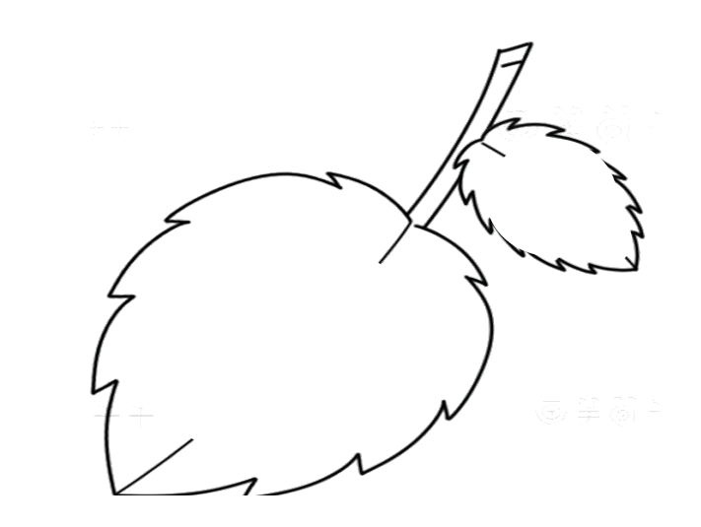
感受 美妙

